Quick Reference Guide - Goods.pdf 1 10/9/2012 10:55:31 AM
GOODS/MATERIALSUPPLIER

SRM SUPPLIER SELF SERVICE
PO CONFIRMATION TO ASN CREATION

C
M
Y
CM
MY
CY
SRM SUS PROCESS/ACTIVITIES
TE SUPPLIERS

Requisition from
MRP, PM, PS

Manually Created
Requisition

CMY
K
Purchase Order
Created

Automated
Creation of an
Inbound Delivery

Scan goods
for
pre-receipt

Create Goods
Receipt with
reference to an
Inbount Delivery

INVOICE
PROCESS
Goods Purchase
Order received in
SUS for supplier
confirmation
Create Advanced
Shipping
Notiﬁcation
(ASN)

Delivery Goods
to TE

Display Updated
ASN with pre-
receipt information

GRV notification/
Display Good
Receipt Note
Confirm/Reject
Purchase Order
(QTY, Delivery
Date, Price etc.)
Create Shipping
Document
(multiple ASN’s for
similar warehouse)

Print
ASN/Shipping
Document

APPLICATION QUICK REFERENCE GUIDE

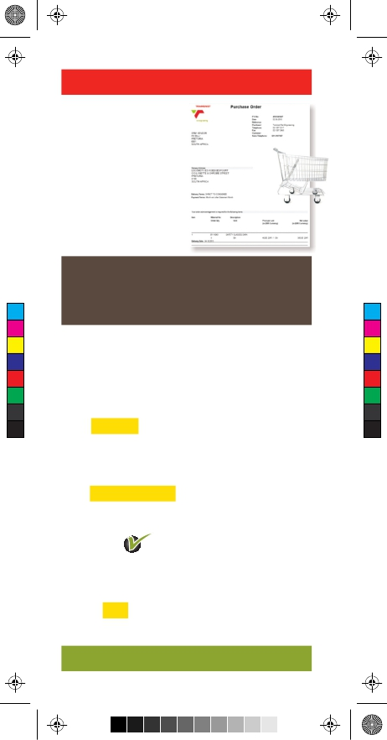
C
M
Y
CM
MY
CY
CMY
Quick Reference Guide - Goods.pdf 2 10/9/2012 10:55:32 AM

ACKNOWLEDGE ORDER

Once a supplier
Purchase Order
is created by a
TE buyer in SAP,
it will appear in the
supplier’s individual
SUS portal area.

TO DISPLAY NEW ORDERS

Login > Start Page > All Purchase Orders >
Click on NEW

>> A list of Purchase Orders is displayed.
>>Click on the desired PO number to view details.
>>To change order line item quantity or
delivery date, do the following:

K
Click
Process .

>> If all PO line requirements can be satisﬁed,

Click Confirm all Items OR

>> Accept selected items and reject the rest by
Clicking .

Once happy with the details of the PO items:
>> Tick the box to accept PO terms and conditions.
>> Click Send to save the PO acknowledgement and
alert the TE buyers.

USING SUS KEY FUNCTIONS

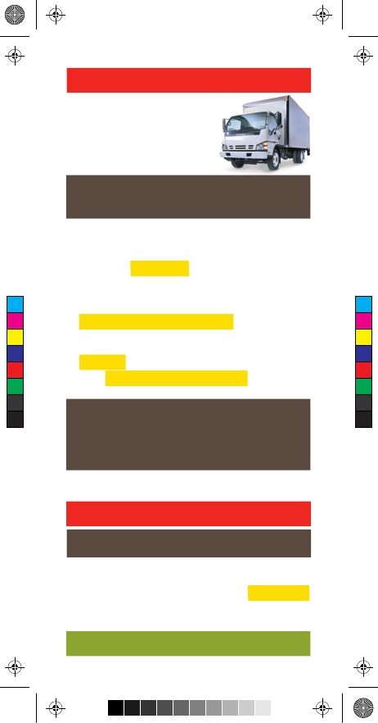
C
M
Y
CM
MY
CY
CMY
K
Quick Reference Guide - Goods.pdf 3 10/9/2012 10:55:32 AM

MANAGE TE DELIVERIES
Deliveries to TE will not be
accepted without a Delivery
Notification created by the
supplier in SUS. Two types
of documents can be created
in SUS for delivery purposes:
1. ASN (ADVANCE SHIPPING NOTIFICATION) =
SINGLE ORDER DELIVERIES
Login> Start Page> All ASNs > Click on CREATE
>> A list of acknowledged POs is displayed for
ASN processing.
>> Click on the desired PO number to display and
then click Create ASN to capture a shipping
notice.
>> Capture delivery information.
>> Edit item quantity where necessary OR click
Propose Outstanding Quantities to retrieve
original PO quantity values.
>> To apply delivery info to all line items, click
Select All.
>> Click Goods Delivered to Recipient to send
notice to TE.
2. SHIPPING DOCUMENT REFERS TO A
CONSOLIDATION TO MULTIPLE ASN’s BEING
DELIVERED TO ONE WAREHOUSE INTO ONE
SHIPPING DOCUMENT
(ONE BAR CODE FOR ALL ASN’s)
.
>> Refer to Supplier SUS Training Manual for this
function.
PRE-RECEIPT AT THE GATES
PRE-RECEIPT PLEASE GO TO:
Login > Start Page > Click on All Goods Receipts
>> Login > Start Page > Click on ALL ASN’s.
>> Look for the PO/ASN on the list and check the
Pre-Receipt fields OR Click on the ASN number
>> Pre-Receipt Status, Pre-Receipt by,
Pre-Receipt Created on, Pre-Receipt Time
USING SUS KEY FUNCTIONS

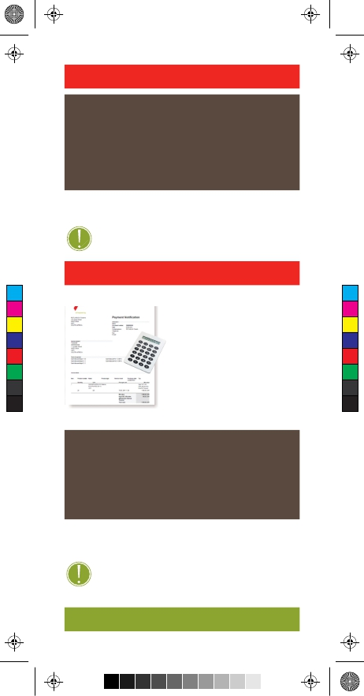
C
M
Y
CM
MY
CY
CMY
K
Quick Reference Guide - Goods.pdf 4 10/9/2012 10:55:32 AM

DISPLAY GOODS RECEIPT

TO CHECK WHETHER A GOODS RECEIPTS
DOCUMENT (GRN) WAS SUCCESSFULLY
PROCESSED IN TRE LOGISTICS AFTER GOODS
DELIVERY PLEASE GO TO:
Login > Start Page > Click on All Goods Receipts
>> Click on the required Document Number on
the list to see document details.
If the GRN does not appear on the list after 72 hours
of delivery, follow up with the warehouse or the support
team.
INVOICING PROCESS
Once a Good Receipt is
captured by TE, an invoice
(IR) should be loaded on
the portal and sent to TE
for processing by finance.
Check the Finance Quick
Reference guide for a
step-by-step guide on
submitting invoices and
statements to TE
electronically.
ONCE PROCESSED THE SUPPLIER CAN
DISPLAY THE INVOICE DOCUMENT TO CHECK
ACCURACY IN THESE SIMPLE STEPS:
Login > Start Page > Click on All Invoices &
Credit Memos

>> Click on the required Document Number on the
list to see document details.
If the IR does not appear within eight days of
submission, report the matter to TRE’s Finance or the
supplier support lines.
SUS Documents can be displayed, edited, downloaded and printed.
USING SUS KEY FUNCTIONS

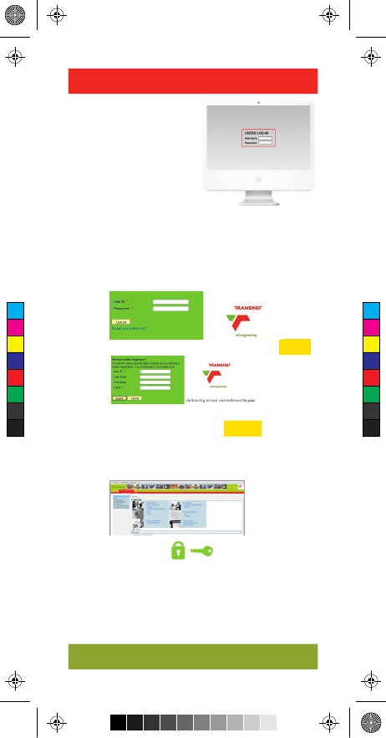
C
M
Y
CM
MY
CY
CMY
K
Quick Reference Guide - Goods.pdf 5 10/9/2012 10:55:32 AM

GETTING STARTED
What you will require:

Username and Password
as created by TE support
team using the completed
SUS Access Request form.

Logging into SUS
for the first time please follow the following
steps to setup your new password:

Enter the portal URL address:
https://supplier.transnet.net/irj/portal

Enter Username, Initial Password & CLICK Login

Enter OLD and NEW password as initial password
expires immediately and CLICK Change
Now you can start using SRM SUS functionality.

LOGIN PROBLEMS?
Forgotten password, account locked after multiple
incorrect login attempts or new login account
required?
USE THE FORGOT PASSWORD FUNCTION OR
CONTACT THE SUPPORT LINE (PHONE OR EMAIL)

APPLICATION QUICK REFERENCE GUIDE

Thank you for evaluating Wondershare PDF Editor.

You can only convert 5 pages with the trial version.

To get all the pages converted, you need to purchase the software from:

http://cbs.wondershare.com/go.php?pid=1140&m=db

